**LAMPIRAN C**

**DESKRIPSI PERANCANGAN INTERFACE**

Pada perancangan Sistem Informasi Budgeting FKTP (Fasilitas Kesehatan Tingkat Pertama) ini hak akses pengguna dibagi menjadi dua yaitu, hak akses untuk administrator atau manager dan member untuk karyawan. Berikut tampilan perancangan sistem informasi budgeting.

**C.1 Rancangan Form Login**

Form login ini digunakan untuk proses masuk ke sistem oleh administrator dan member.

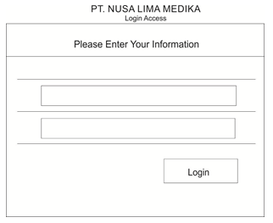

**Gambar C.1 Rancangan Form Login**

**C.2 Rancangan Untuk Pengguna Administrator**

Berikut rancangan interface untuk hak akses administrator.

**C.2.1 Rancangan Halaman Ketetapan Unit Master**

Berikut rancangan untuk halaman unit master yang dapat digunakan oleh administrator

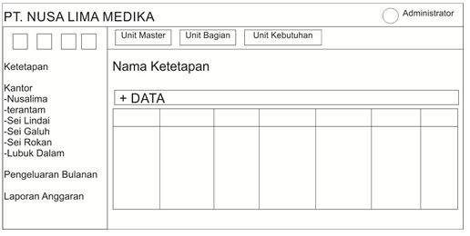

**Gambar C.2 Rancangan Halaman Unit Master**

**C.2.1.1 Rancangan Halaman Tambah Data Unit Master**

Berikut ini adalah tampilan tambah data unit master.

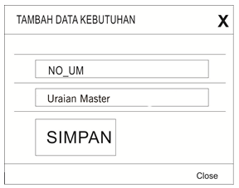

**Gambar C.3 Rancangan Tambah Data Unit Master**

**C.2.1.2 Rancangan Halaman Ubah Data Unit Master**

Beritkut ini adalah tampilan ubah data dari unit master.

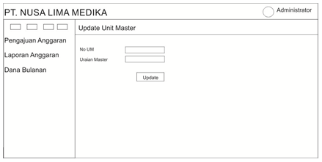

**Gambar C.4 Rancangan Halaman Ubah Data Unit Master**

**C.2.2 Rancangan Halaman Ketetapan Unit Bagian**

Berikut rancangan untuk halaman unit bagian yang dapat digunakan oleh administrator

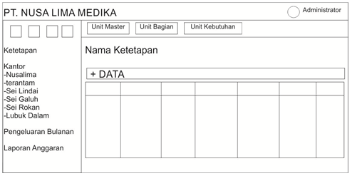

**Gambar C.5 Rancangan Halaman Unit Bagian**

**C.2.2.1 Rancangan Halaman Tambah Data Unit Bagian**

Berikut ini adalah tampilan tambah data unit bagian.

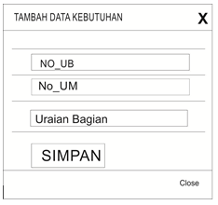

**Gambar C.6 Rancangan Tampilan Tambah Data Unit Bagian**

**C.2.2.2 Rancangan Halaman Ubah Data Unit Bagian**

Beritkut ini adalah tampilan ubah data dari unit bagian.

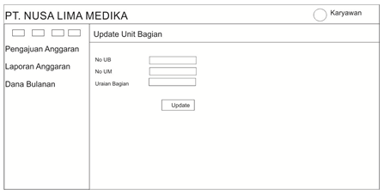

**Gambar C.7 Rancangan Halaman Ubah Data Unit Bagian**

**C.2.3 Rancangan Ketetapan Halaman Unit Kebutuhan**

Berikut rancangan untuk halaman unit Kebutuhan yang dapat digunakan oleh administrator

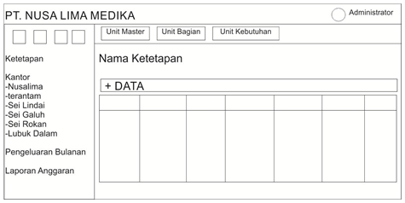

**Gambar C.8 Rancangan Halaman Unit Kebutuhan**

**C.2.3.1 Rancangan Halaman Tambah Data Unit Kebutuhan**

Berikut ini adalah tampilan tambah data unit Kebutuhan.

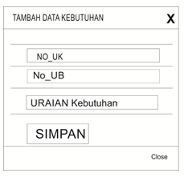

**Gambar C.9 Rancangan Tampilan Tambah Data Unit Kebutuhan**

**C.2.3.2 Rancangan Halaman Ubah Data Unit Kebutuhan**

Beritkut ini adalah tampilan ubah data dari unit kebutuhan.

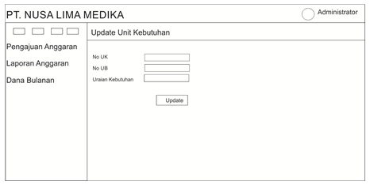

**Gambar C.10 Rancangan Halaman Ubah Data Unit Kebutuhan**

**C.2.4 Rancangan Halaman Anggaran Kantor**

Berikut halaman tampilan dari menu kantor yang berisi data anggaran serta selisih anggara yang diberikan tiap bulannya

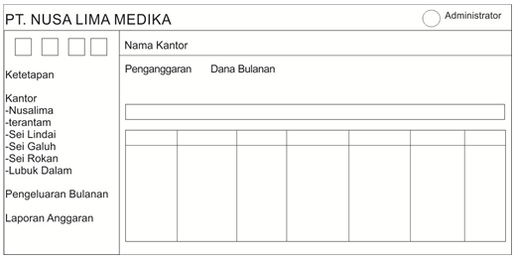

**Gambar C.11 Rancangan Salah Satu Halaman Menu Kantor**

**C.2.4.1 Rancangan Halaman Penganggaran**

Berikut adalah halaman penganggaran yang berisi data anggaran kantor yang telah diajukan.

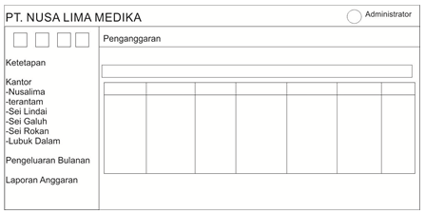

**Gambar C.12 Rancangan Halaman Penganggaran**

**C.2.4.1.1 Rancangan Halaman Ubah Penganggaran**

Berikut adalah halaman untuk mengubah data penganggaran yang telah diajukan untuk disesuaikan dengan kebutuhan pihak kantor.

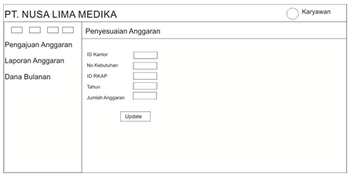

**Gambar C.13 Rancangan Halaman Penyesuaian Anggaran**

**C.2.4.2 Rancangan Halaman Dana Bulanan**

Berikut adalah rancangan dari halaman dana bulanan yang berisi informasi dana yang telah diberikan kepada setiap kantor PT. Nusa Lima Medika

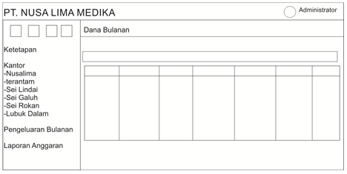

**Gambar C.14 Rancangan Halaman Dana Bulanan**

**C.2.4.2.1 Rancangan Halaman Tambah Data Dana Bulanan**

Berikut ini merupakan tampilan tambah data dana bulanan anggaran.

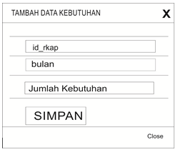

**Gambar C.15 Rancangan Tambah Data Dana Bulanan**

**C.2.4.2.2 Rancangan Halaman Ubah Data Dana Bulanan**

Berikut tampilan halaman ubah data dana bulanan.

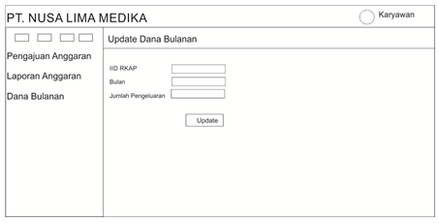

**Gambar C.16 Rancangan Tampilan Ubah Dana Bulanan**

**C.2.5 Rancangan Halaman Pengeluaran Bulanan**

Berikut rancangan tampilan pengeluaran bulanan yang berisi data total pengeluaran bulanan untuk setiap kantor PT. Nusa Lima Medika.

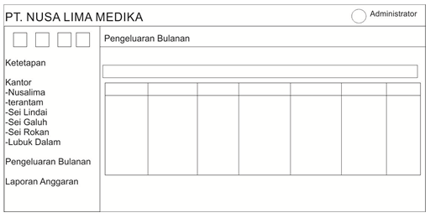

**Gambar C.17 Rancangan Halaman Pengeluaran Bulanan**

**C.2.6 Rancangan Halaman Laporan Anggaran**

Berikut rancangan untuk tampilan laporan anggaran FKTP setiap kantor yang berisi data anggaran dan total anggaran tiap tahun.

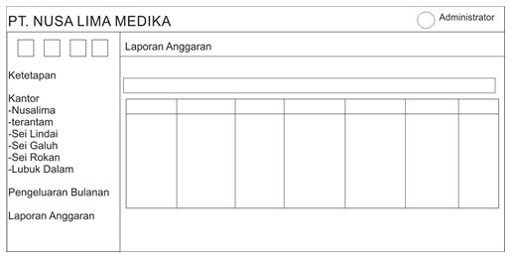

**Gambar C.18 Rancangan Halaman Laporan Anggaran**

**C.3 Rancangan Untuk Pengguna Karyawan**

Berikut rancangan yang dibangun untuk pengguna kaaryawan dari kantor – kantor PT. Nusa Lima Medika.

**C.3.1 Rancangan Halaman Laporan Anggaran Yang Diajukan**

Berikut halaman laporan anggaran yang telah diajukan oleh karyawan untuk biaya FKTP.

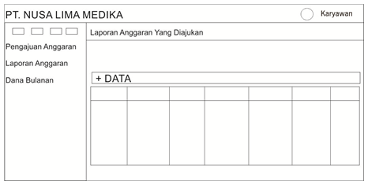

**Gambar C.19 Rancangan Halaman Laporan Anggaran yang Diajukan**

**C.3.1.1 Rancangan Halaman Pengajuan Anggaran**

Berikut adalah rancangan pengajuan anggaran yang mana data yang akan diisi berasal dari unit – unit yang telah di tentukan oleh administrator sehingga karyawan hanya tinggal mengisi inputan nominal dan keterangan.

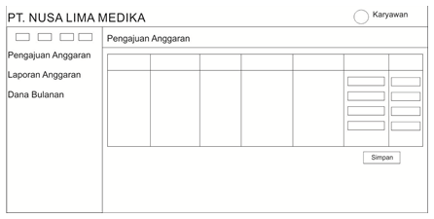

**Gambar C.20 Rancangan Halaman Pengajuan Anggaran**

**C.3.2 Rancangan Halaman Laporan Anggaran**

Berikut adalah rancangan halaman laporan anggaran yang telah diajukan dan berisi data laporan anggaran serta selisih dana.

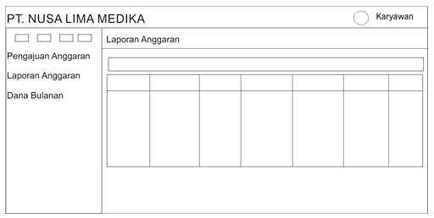

**Gambar C.21 Rancangan Halaman Laporan Anggaran**

**C.3.3 Rancangan Halaman Dana Bulanan**

Berikut adalah rancangan halaman dana bulanan yang berisi data dana yang didapat oleh kantor dan jumlah pengeluaran yang telah diberikan oleh kantor pusat

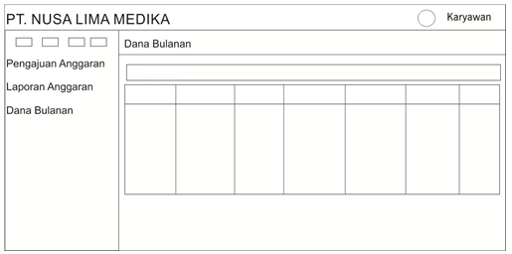

**Gambar C.22 Rancangan Halaman Dana Bulanan**